
ALGORITMOS DE ORDENAÇÃO
ESTRUTURAS DE DADOS NÃO LINEARES

_______________________________________________________

Nome: Erick Barbara de Araujo RA: 336356
Nome: Thamara da Silva Sousa RA: 309814
Nome: Vitor Da Silva Bezerra RA: 336459
Nome: Wallace Santos Ribeiro RA: 309767

A atividade semestral consiste em:
1) gerar 1000 números aleatórios e fora de ordem entre 0 e 1999.
2) escolher um dos algoritmos de ordenação sequencial (Bubble Sort ou Insertion Sort ou Selection Sort).
3) ordenar os números gerados através de um programa escrito na linguagem escolhida pelo grupo, a partir do algoritmo escolhido em 3), desde que seja possível gerar na saída o tempo de execução da ordenação.
4) escolher um dos algoritmos de ordenação: Merge Sort ou Quick Sort.
5) ordenar os números gerados através de um programa escrito na linguagem escolhida pelo grupo, a partir do algoritmo escolhido em 4), desde que seja possível gerar na saída o tempo de execução da ordenação.
6) comparar os tempos de execução obtidos em 3 e 5 e discutir os resultados obtidos.
O grupo deverá entregar o trabalho em formato Word com a introdução, onde explicará os algoritmos escolhidos, o código com fonte monoespaçada e as telas de saída do programa.
Antes de executar o programa, fechar o máximo de tarefas possíveis no computador. Executar os itens 3 e 5 no mesmo computador.
- Utilizando a Linguagem Java através da ferramenta Eclipse, foi desenvolvido base do código utilizando o algoritmo Insertion Sort e Merge Sort para ordenação da sequencia de 1000 números aleatórios através da função Random.

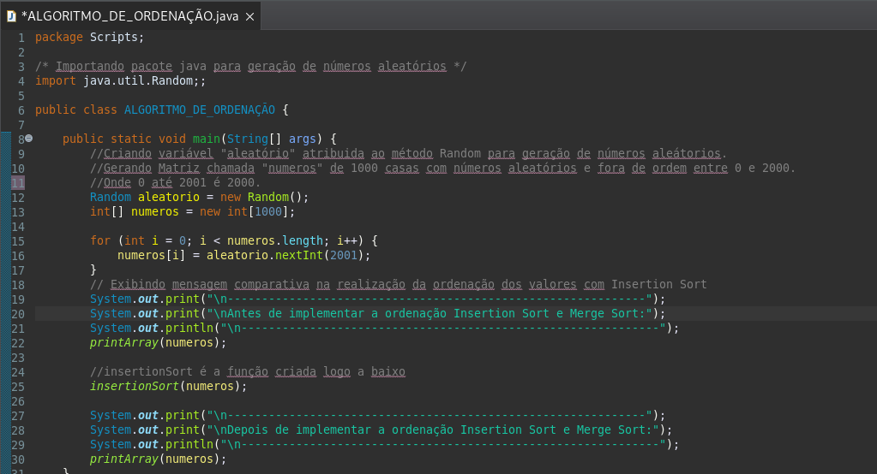
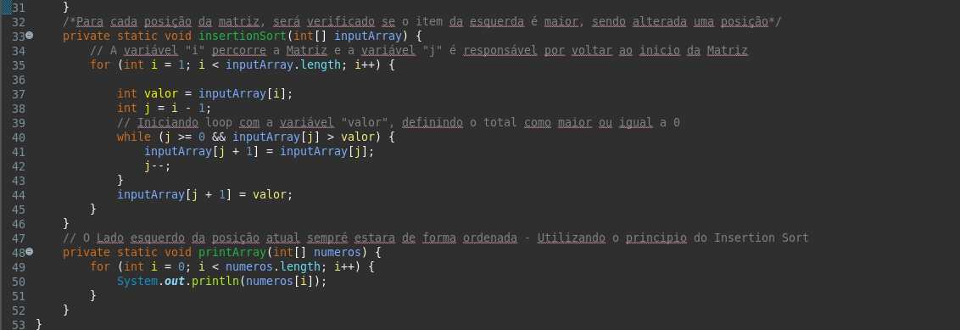

- Execução do código:
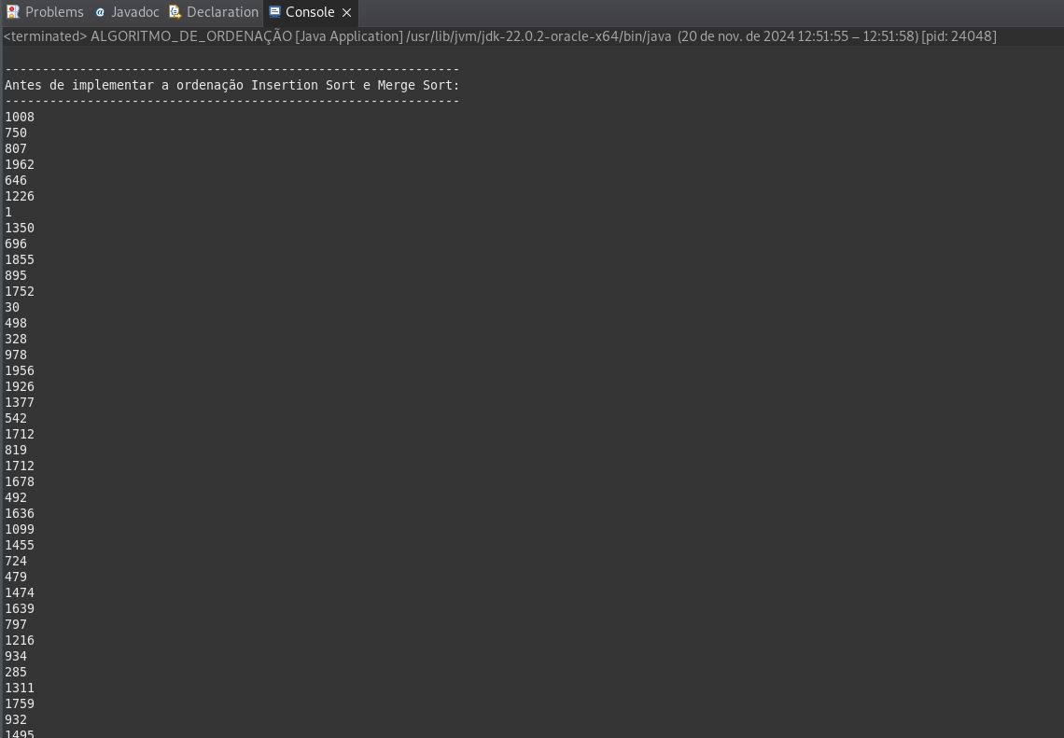
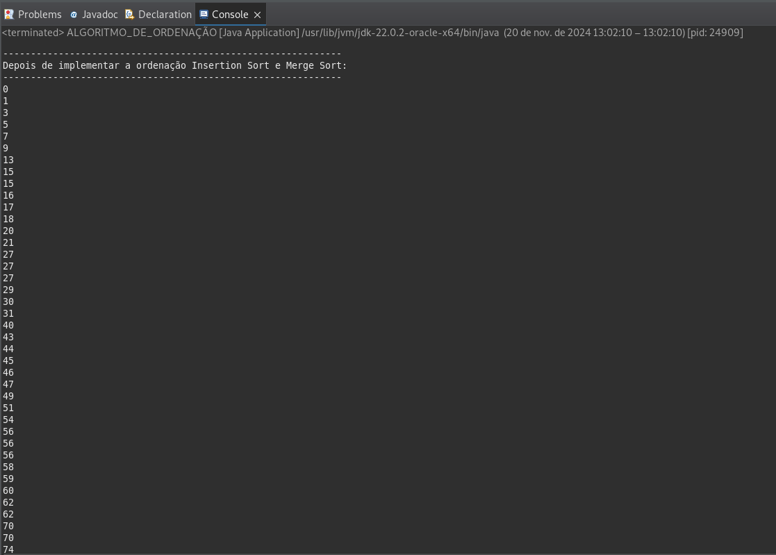

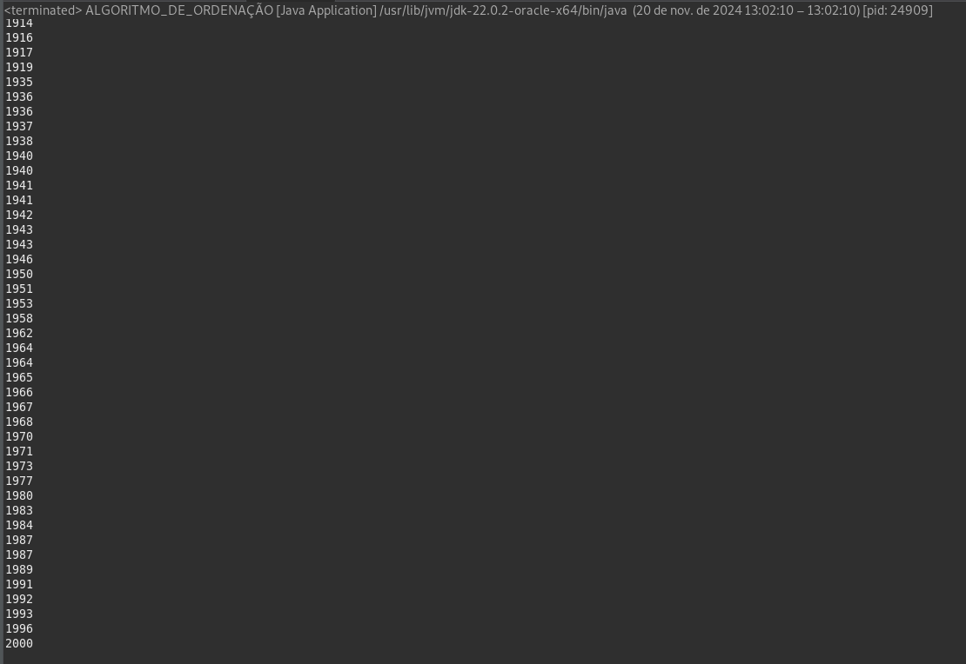
Fim do código, exibindo a ordenação dos números aleatórios em sequencia até 2000 com Insert Sort e Merge Sort, tempo de execução total: 19 milissegundos.

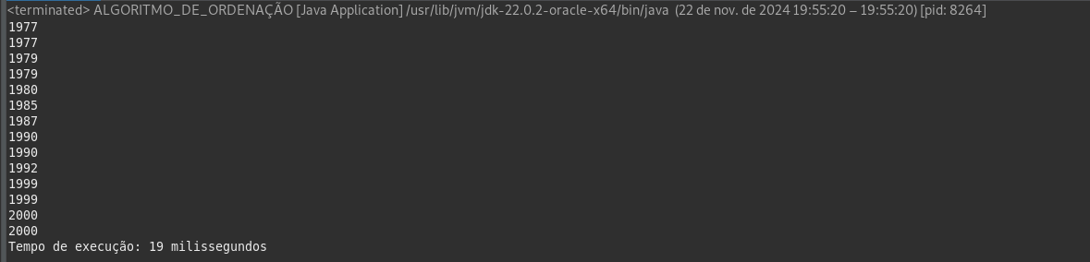
- Exibição do Código:

package Scripts;

/* Importando pacote java para geração de números aleatórios */
import java.util.Random;;

public class ALGORITMO_DE_ORDENAÇÃO {

public static void main(String[] args) {

long tempoInicial = System.currentTimeMillis();

//Criando variável "aleatório" atribuida ao método Random para geração de números aleátorios.
//Gerando Matriz chamada "numeros" de 1000 casas com números aleatórios e fora de ordem entre 0 e 2000.
//Onde 0 até 2001 é 2000.
Random aleatorio = new Random();
int[] numeros = new int[1000];

for (int i = 0; i < numeros.length; i++) {
numeros[i] = aleatorio.nextInt(2001);
}
// Exibindo mensagem comparativa na realização da ordenação dos valores com Insertion Sort
System.out.print("\n-------------------------------------------------------------");
System.out.print("\nAntes de implementar a ordenação Insertion Sort e Merge Sort:");
System.out.println("\n-------------------------------------------------------------");
printArray(numeros);

//insertionSort é a função criada logo a baixo
insertionSort(numeros);

System.out.print("\n-------------------------------------------------------------");
System.out.print("\nDepois de implementar a ordenação Insertion Sort e Merge Sort:");
System.out.println("\n-------------------------------------------------------------");
printArray(numeros);

// Registrando tempo de execução
long tempoFinal = System.currentTimeMillis();

// Calculando o tempo total de execução
long duracao = tempoFinal - tempoInicial;

System.out.println("Tempo de execução: " + duracao + " milissegundos");

}
/*Para cada posição da matriz, será verificado se o item da esquerda é maior, sendo alterada uma posição*/
private static void insertionSort(int[] inputArray) {
// A variável "i" percorre a Matriz e a variável "j" é responsável por voltar ao inicio da Matriz
for (int i = 1; i < inputArray.length; i++) {

int valor = inputArray[i];
int j = i - 1;
// Iniciando loop com a variável "valor", definindo o total como maior ou igual a 0
while (j >= 0 && inputArray[j] > valor) {
inputArray[j + 1] = inputArray[j];
j--;
}
inputArray[j + 1] = valor;
}
}
// O Lado esquerdo da posição atual sempré estara de forma ordenada - Utilizando o principio do Insertion Sort
private static void printArray(int[] numeros) {
for (int i = 0; i < numeros.length; i++) {
System.out.println(numeros[i]);
}
}
}

